МИНИСТЕРСТВО ЦИФРОВОГО РАЗВИТИЯ, СВЯЗИ И

МАССОВЫХ КОММУНИКАЦИЙ РОССИЙСКОЙ ФЕДЕРАЦИИ

Ордена Трудового Красного Знамени федеральное государственное

бюджетное образовательное учреждение высшего образования

«МОСКОВСКИЙ ТЕХНИЧЕСКИЙ УНИВЕРСИТЕТ

СВЯЗИ И ИНФОРМАТИКИ»



Кафедра «Математическая кибернетика и информационные технологии»

отчет по проекту

“Разработка сайта с фильмами”

по дисциплине

“Основы UI и UX дизайна”

Выполнил:

студент группы БВТ2001

Иванов Никола

Москва 2023 г.

Оглавление

Оглавление 2

Введение 3

Выполнение 4

Заключение 9

# Введение

В рамках данной работы используется API, предоставляющее список фильмов, с которым требуется настроить взаимодействие. Основной целью является визуализация данных, полученных от указанного API. Соответствующий API предоставляется в соответствии с документацией, доступной по ссылке <https://yts.mx/api>.

В приложении обязательно реализован механизм пагинации для удобной навигации по списку фильмов. Каждому фильму приписана отдельная страница с подробным описанием. На данной странице предусмотрена возможность как добавления, так и удаления комментариев, связанных с конкретным фильмом. Также в самом низу страницы деталей фильма реализован элемент, позволяющий пользователю найти похожие фильмы.

Проект также включает в себя адаптивность для корректного отображения на различных устройствах. Сайт реализован в виде приложения Next.js на языке TypeScript. Для автоматизации запросов использована библиотека TanStack Query.

# Выполнение

Работа над проектом была начата с создания хедера страницы.

Элементы хэдера:

* Мой логотип в черной рамке, при наведении срабатывает анимация вращения оттенков цвета в градусах.
* Название моего сайта Nico Movies, которое включает в себя ссылку на главную страницу сайта
* Кнопка переключения темы, которая меняет свою иконку в зависимости от текущей темы. Также при наведениях на кнопку срабатывает анимация.



Рисунок 1 – Хэдер сайта

Далее я изменил в каком количестве отображаются фильмы на полном экране. В зависимости от размера экрана будет меняться количество фильмов на одной строке.

Название фильмов располагается снизу, а дата и язык вместе с иконкой фильмов располагаются сверху карточки.

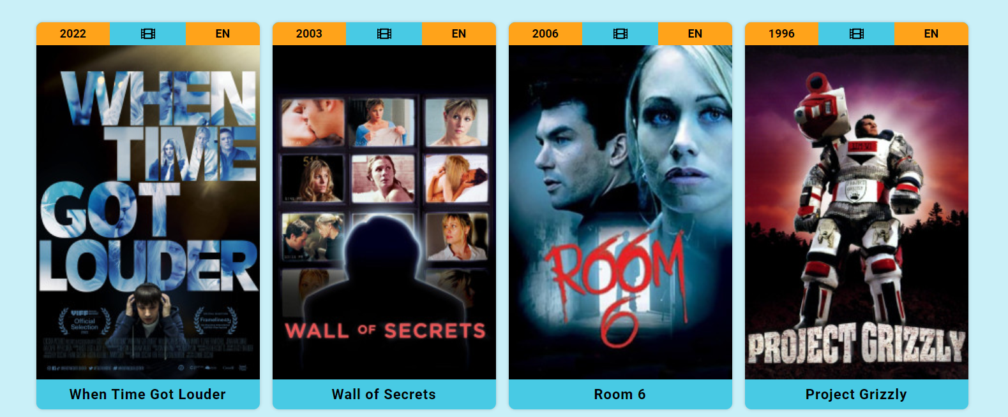

Рисунок 2 – Отображение фильмов

При наведении на одну из карточек фильма отображается жанр, кнопка, по которой можно перейти к деталям фильма, а также звезды в количестве рейтинга фильма по десятибалльной шкале. При наведениях на карточку срабатывает анимация с масштабированием элемента и изменяется тень объекта.

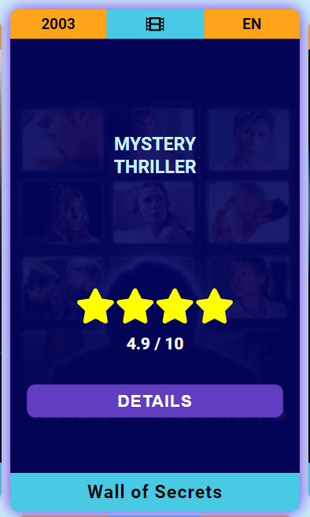

Рисунок 3 - Результат наведения на карточку с фильмом

На странице присутствует пагинация. Навигация осуществляется с помощью стрелок. Максимальное количество страниц – 10.



Рисунок 4 - Пагинация

На данной странице представлена ключевая информация о фильме, включая его название с указанием года выпуска. Информация также включает язык фильма, карточки с содержанием жанров фильма, иконки с рейтингом, количеством лайков, продолжительностью, количеством скачивании. Фон страниц с деталями имеет изображение, взятое из самого фильма. Поле с описанием имеет фиксированный размер и при переполнениях добавляется скроллбар.

На карточку торрента можно кликнуть, что приведет к инициированию загрузки соответствующего торрент-файла.

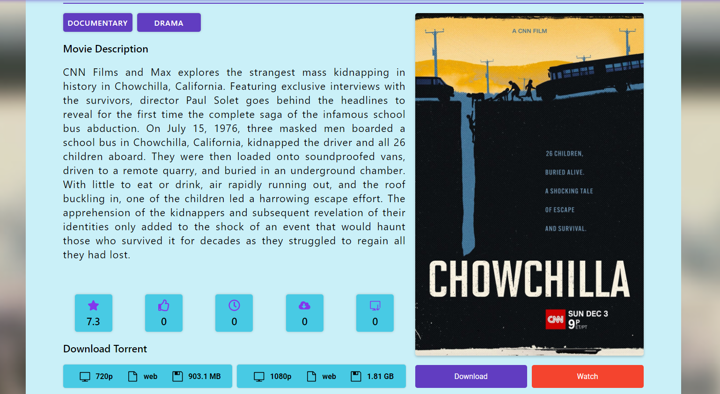

Рисунок 5 – Детали фильма

На странице с описанием фильма существует раздел с комментариями, где можно оставить и удалить комментарий.

Все комментарии сохраняются в локальном хранилище браузера пользователя. Соответствующий массив комментариев связан с конкретным фильмом через его идентификатор. Иными словами, каждый фильм имеет свой уникальный список комментариев, что обеспечивает отсутствие их пересечения между разными фильмами.

Каждый объект комментария обладает уникальным идентификатором, а также содержит имя пользователя и текст комментария. Все поля данной формы являются обязательными

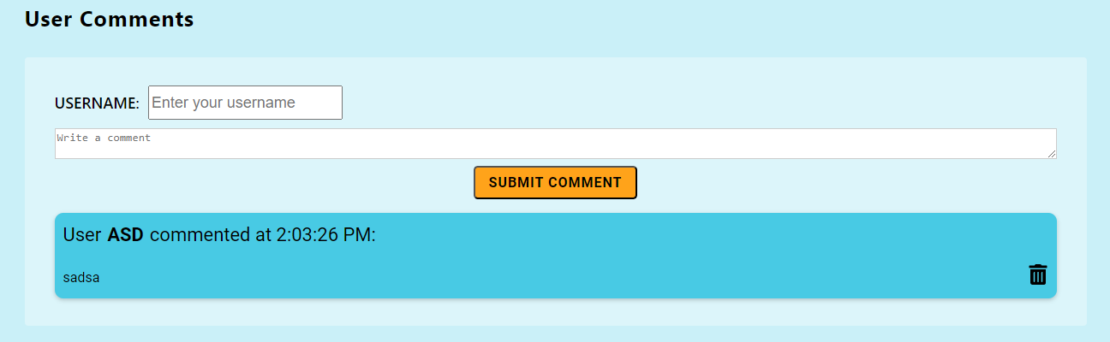

Рисунок 6 - Форма для оставления комментариев и комментарии

В самом низу страницы с описанием фильма существует раздел с похожими фильмами, где можно оставить и удалить комментарий. Отображение осуществляется фильтрацией по жанрам

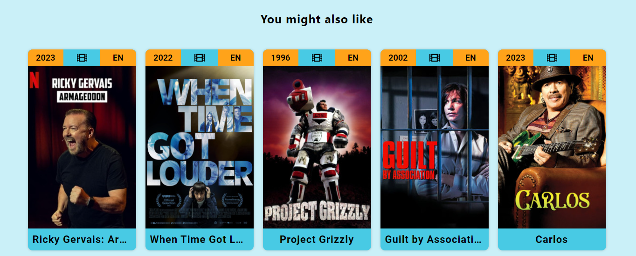

Рисунок 7 – раздел с похожими фильмами

На сайте реализованы 2 темы (светлая и темная) и реализована адаптивность под разные размеры экрана

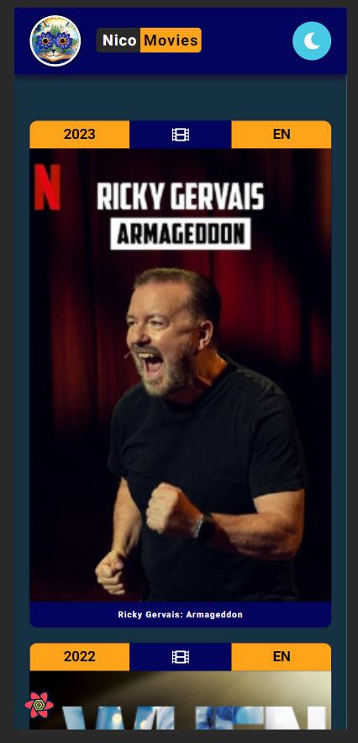

Рисунок 7 – Темный режим на мобильной версии сайта

# Заключение

В рамках данного проекта я разработал веб-сайт с информацией о фильмах. Пользователи имеют возможность получить список фильмов, ознакомиться с подробной информацией о каждом из них, а также скачать соответствующие торрент-файлы. Реализована функциональность пагинации, адаптивной верстки, фильтрации фильмов по жанру и комментариев, которые сохраняются в локальном хранилище браузера клиента

Полный исходный код проекта доступен в удаленном репозитории GitHub по следующей ссылке:

https://github.com/nico1008/next-app